IL FONDOTINTA Il fondotinta è la base del nostro trucco e per questo motivo, dovremmo adattarlo in base alla nostra età e soprattutto, usare un fondotinta di qualità: che non abbia una texture troppo pesate, per evitare che si stabilisca nelle pieghe e che metta in evidenza le imperfezioni, e che non abbia una texture. Bisogna invece scegliere un fondotinta che sia sufficientemente coprente da uniformare la pelle del viso, e nel caso di una pelle secca (dovuta anche all'avanzare dell'età) consiglio sempre di utilizzare una crema colorata oppure un fondotinta liquido o in crema, che renderà la pelle uno splendore. Da evitare sono ovviamente le polveri che potrebbero far apparire la pelle squamosa e ancora piu secca IL BLUSH Purtroppo mi capita di vedere dei veri e propri "abusi" di questo prodotto, non sempre viene utilizzata la giusta tonalità di colore e a volte non viene nemmeno applicato nel punto giusto. Evitate le tinte sui toni del marrone e del rosso e preferite invece una naturale. II blush in polvere potrebbe macchiare" la zona, mentre invece quello in crema, steso a dovere al centro degli zigomi e poi sfumato all'indietro e verso l'alto, darà immediatamente al viso una luce più giovanile giovanile

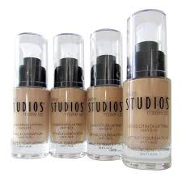
LA CIPRIA Una pelle giovane riflette naturalmente la luce, mentre se utilizziamo come prodotto finale la cipria su una pelle matura, il rischio è quello di un finish spento e che evidenzia le linee della pelle. Il consiglio è quello di tralasciare la cipria e di passare invece delle veline assorbenti sulla zona a T, quando la pelle risulterà lucida
LA MATITA OCCHI L'errore più comune è quello di utilizzare una matita scura solo nella rima inferiore dell'occhio. Questo farà apparire l'occhio molto più piccolo, e per evitare dovremmo (con un po' di pazienza) tracciare una linea anche sulla palpebra mobile superiore, in modo da avere uno sguardo più aperto e luminoso. La linea inferiore dovrà essere tracciata delicatamente, mentre quello superiore dovrà essere tracciata il più possibile vicino all'attaccatura delle ciglia.
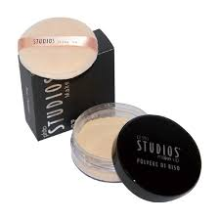

IL MASCARA Applicare il mascara sulle ciglia inferiore, puo' far sembrare cadente lo sguardo e mette in evidenza le occhiaie. Dobbiamo concentrargi sulle ciglia superiori e lavorarle bene con un mascara volumizzante, da stendere dalla radice alle punte per aprire bene lo sguardo.

IL CORRETTORE Quando si parla di correttore non si parla di un prodotto tuttofare: il correttore che usiamo per coprire i brufoletti non andrà bene per le occhiaie perchè la pelle sotto gli occhi, essendo molto più sottile rispetto alle altre parti del viso, necessità semplicemente di un prodotto più leggero, che non appesantisca la zona. Nella scelta del correttore per occhiaie, diventa fondamentale anche la scelta del colore: possiamo evitare l'effetto panda se il prodotto non viene sfumato eccessivamente e se il colore corrisponde al nostro tono di pelle.

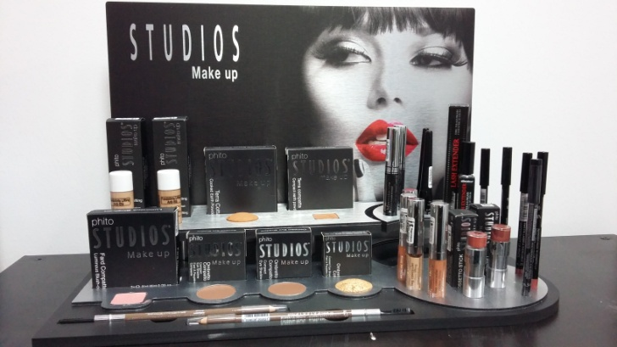

LE SOPRACCIGLIA Purtroppo per noi crescono sempre più fini con il passare degli anni. Se siete solite metter mano alle vostre sopracciglia, potrete correre il rischio di ritrovarvi con dei ciuffetti qua e la che vi faranno sembrare più "vecchie" Ma anche per questo errore la soluzione c'è: basta riempire con una matita, un ombretto o con il gel, le zone rade. Il prodotto si applica con piccoli e leggeri tratti e va a disegnare una parte delle sopracciglia qualora si presentino zone completamente prive di peli, ma facendo attenzione a seguire la linea naturale della nostra fronte.

L'OMBRETTO Anche sulle palpebre non si faranno di certo desiderare le piccole rughette ! Utilizzando un ombretto metallico non faremo altro che accentuare questo "difetto", e ovvieremo semplicemente il problema applicando un ombretto matt e concedendoci quello shimmer solo nell'angolo interno dell'occhio.
IL ROSSETTO Le labbra, come il resto del corpo, tenderanno a perdere di volume e di elasticità, ma la tentazione di usare un rossetto scuro è quasi
scontata Purtroppo i toni scuri tendono a far apparire le labbra ancora più piccole e sottili, per questo motivo dovremmo contornare le labbra con una matita e poi applicare un rossetto o (ancora meglio) un gloss di un colore poco più scuro di quello delle nostre labbra, ma comunque simile. Il gloss renderà le labbra più morbide e voluminose Mantenere una pelle sana, idratata ed elastica, permette la stesura perfetta di qualsiasi fondotinta. Questo ci permetterà anche di ottenere un trucco luminoso e a lunga tenuta. Dovremo però utilizzare prodotti adatti, scelti secondo le caratteristiche del tipo di pelle sul quale andremo a truccare: Su una pelle secca bisognerà applicare una base pre trucco, che su una pelle secca bisognerà applicare una base pre trucco, che oltre a proteggere la pelle, permetterà al fondotinta di scivolare meglio e quindi di risultare meno pesante.La pelle grassa invece, va pulita con un buon detergente e tamponata con un tonico astringente, che restringerà i pori. Ora che la base per il nostro trucco è pronta, possiamo stendere il fondotinta, con l'aiuto di una spugnetta sintetica: può essere utilizzata asciutta oppure bagnata a seconda delle esigenze. Si comincia dalla fronte, per passare poi alle guance, al mento, all'arco sopraccigliare, e agli occhi (per il contorno occhi servirà un fondotinta più chiaro) Prestando molta attenzione all'attaccatura dei capelli e al passaggio dal viso al collo, per evitare distacchi di colore.
Il CONTORNO OCCHI, essendo una parte infossata o con macchie scure, va trattata con un fondo di uno o due toni più chiaro di quello usato per il resto del viso. Ma vediamo come correggere borse e occhiaie: Le borse si correggono con lo stick chiaro, che va usato nel solco che si crea sotto il rilievo, in modo da schiarire l'ombra creata dalla borsa Per il FISSAGGIO, l'elemento indispensabile è la cipria trasparente, che fissa il trucco ese ripassata più volte durante il giorno, non stratifica mai. Si applica con un piumino di velluto, premendo bene e senza tralasciare nessuna zona. Dopo aver incipriato, è possibile nebulizzare dell'acqua fredda sul volto e tamponare con una velina, ma SOLO nel caso in cui non si sia usato un fondo fluido perchè idrosolubile. Il chiaro scuro : Le illusioni ottiche che creano i chiaroscuri fanno sì che, intervenendo in modo corretto, si ottenga l'effetto desiderato. Dato che parliamo di trucco, dovremo tener conto delle caratteristiche del volto sul quale dobbiamo lavorare. Solitamente un oggetto scuro risulterà più piccolo rispetto ad uno chiaro delle stesse dimensioni. l colore chiaro ingrandisce e crea maggior volume nella zona truccata perchè riflette la luce. Al centro della fronte dona un'espressione più aperta. Sulle palpebre crea maggior prominenza. Sugli zigomi o sulle mascelle crea sporgenza Sul dorso del naso lo assottiglia e lo allunga. Sul mento lo rende più evidente.
ATTENZIONE! II chiaro attenua, infatti un rosso tendente al chiaro, renderà meno vistosa una bocca troppo grande. Lo scuro infossa e restringe perchè assorbe molta luce. Steso ai lati del viso lo assottiglia Sulle palpebre le infossa Sulle guance le incava Sui lati del naso lo snellisce
ATTENZIONE! In alcuni casi, il nero mette in evidenza, dà risalto. Gli occhi bordati di scuro hanno più intensità perchè risaltano rispetto al resto del viso Il rossetto scuro risalta una bocca sottile, mentre su una bocca grande appesantisce il viso.

0658233871 0658200120

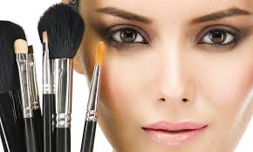

Segui i nostri consigli, ti aiuteremo ad evitare errori che spesso commettiamo e che, invece di valorizzarci, ci regalano anni di troppo

www.ibarberini.it

